**ANÁLISE DE DADOS - ACIDENTES DE VEÍCULOS**

O estudo teve como objetivo realizar uma análise de dados provenientes de uma fonte de registros de acidentes de veículos. Durante a análise, foram considerados diversos parâmetros, destacando-se a média de idade dos veículos envolvidos e as condições meteorológicas no momento dos incidentes. Essa abordagem permitiu uma compreensão mais profunda dos padrões e influências relacionados aos acidentes, fornecendo insights valiosos para a segurança viária. Segue abaixo as análises e seus resultados

**1°** Essa consulta SQL está contando o número total de acidentes agrupados por uma coluna chamada [Area] na tabela "accident".

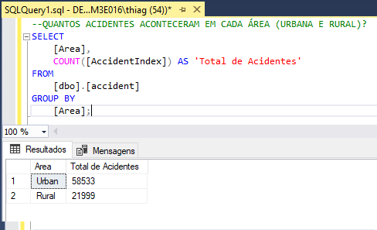

A consulta retorna uma lista das áreas ou regiões associadas aos acidentes e o número total de acidentes para cada uma delas. Este tipo de consulta é útil para análises de distribuição geográfica de acidentes, permitindo identificar áreas com maior ou menor incidência de ocorrências.

**2°** Essa consulta SQL está contando o número total de acidentes agrupados por dia ([Day]) e odenando os resultados em ordem decrescente pelo total de acidentes.

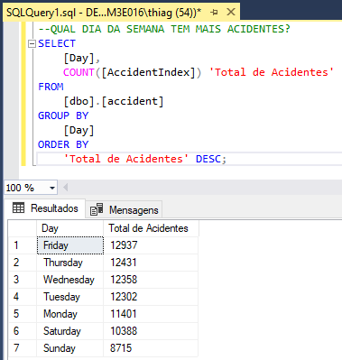  
  
A consulta retorna uma lista dos dias em que ocorreram acidentes, juntamente com o total de acidentes para cada dia. Os resultados são ordenados em ordem decrescente pelo total de acidentes, permitindo identificar os dias com o maior número de ocorrências.

**3°** Essa consulta SQL está agrupando informações sobre veículos com base no tipo de veículo ([VehicleType]). Ela conta o número total de acidentes e calcula a média de idade dos veículos para cada tipo de veículo, excluindo os veículos que não têm a idade registrada.

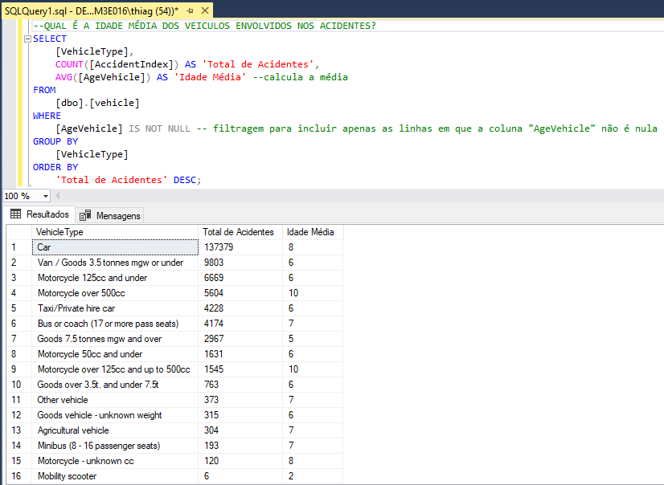

A consulta retorna uma lista dos tipos de veículos, o total de acidentes para cada tipo e a média de idade dos veículos para cada tipo, considerando apenas os veículos com idade registrada. Os resultados são ordenados em ordem decrescente pelo total de acidentes.

**4°** Essa consulta SQL está agrupando acidentes de veículos por faixas etárias (AgeGroup) e calculando o número total de acidentes e a média de idade dos veículos em cada faixa etária.  
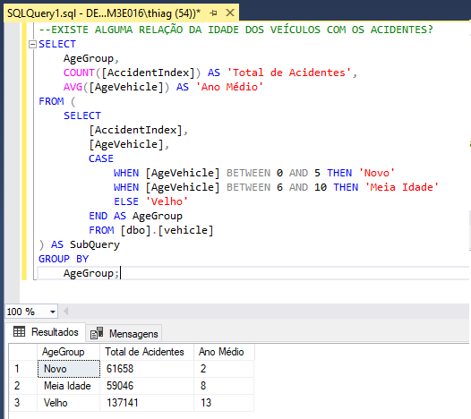

A consulta retorna uma lista das faixas etárias ('Novo', 'Meia Idade' e 'Velho'), o total de acidentes para cada faixa etária e a média da idade dos veículos em cada faixa etária, considerando apenas os veículos da tabela "vehicle". Este tipo de consulta é útil para analisar padrões de acidentes em relação às faixas etárias dos veículos envolvidos.

**5°** Essa consulta SQL está contando o número total de acidentes agrupados por condições climáticas ([WeatherConditions]) em que a gravidade do acidente é igual a um valor específico (@Severity).

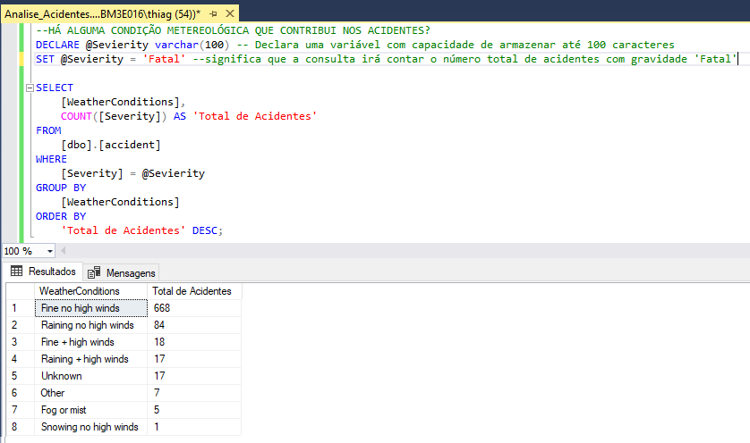

A consulta retorna uma lista das condições climáticas, juntamente com o total de acidentes para cada condição, considerando apenas os acidentes com gravidade 'Fatal'. Os resultados são ordenados em ordem decrescente pelo total de acidentes.

**6°** Esta consulta SQL está contando o número total de acidentes agrupados por uma condição específica, representada pela coluna [LeftHand] na tabela "vehicle". A cláusula HAVING é usada para filtrar os resultados e incluir apenas as linhas em que a coluna [LeftHand] não é nula.

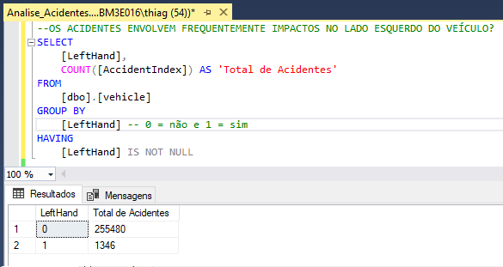

A consulta retorna o total de acidentes agrupados pelo valor na coluna [LeftHand] (considerando apenas os casos onde [LeftHand] não é nulo). Este tipo de consulta é útil para analisar a distribuição de acidentes com base em diferentes condições ou características dos veículos.

***7°*** Esta consulta SQL está relacionando acidentes e veículos com base no índice do acidente ([AccidentIndex]) e no propósito da viagem ([JourneyPurpose]). Em seguida, ela agrupa os resultados pelo propósito da viagem e conta o número total de acidentes para cada propósito. Além disso, utiliza a função CASE para categorizar o nível de gravidade dos acidentes com base na contagem de acidentes. Finalmente, os resultados são ordenados em ordem decrescente pelo total de acidentes.

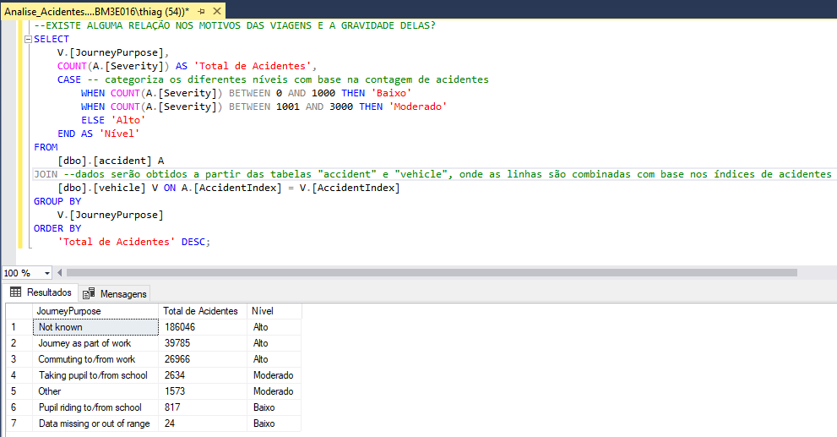

Essa consulta fornece uma visão agrupada do número de acidentes por propósito de viagem, categorizando o nível de gravidade para cada grupo. Este tipo de consulta é útil para analisar a distribuição de acidentes com base nos propósitos de viagem e avaliar os níveis de gravidade associados.